Erdővel körülvett tanya
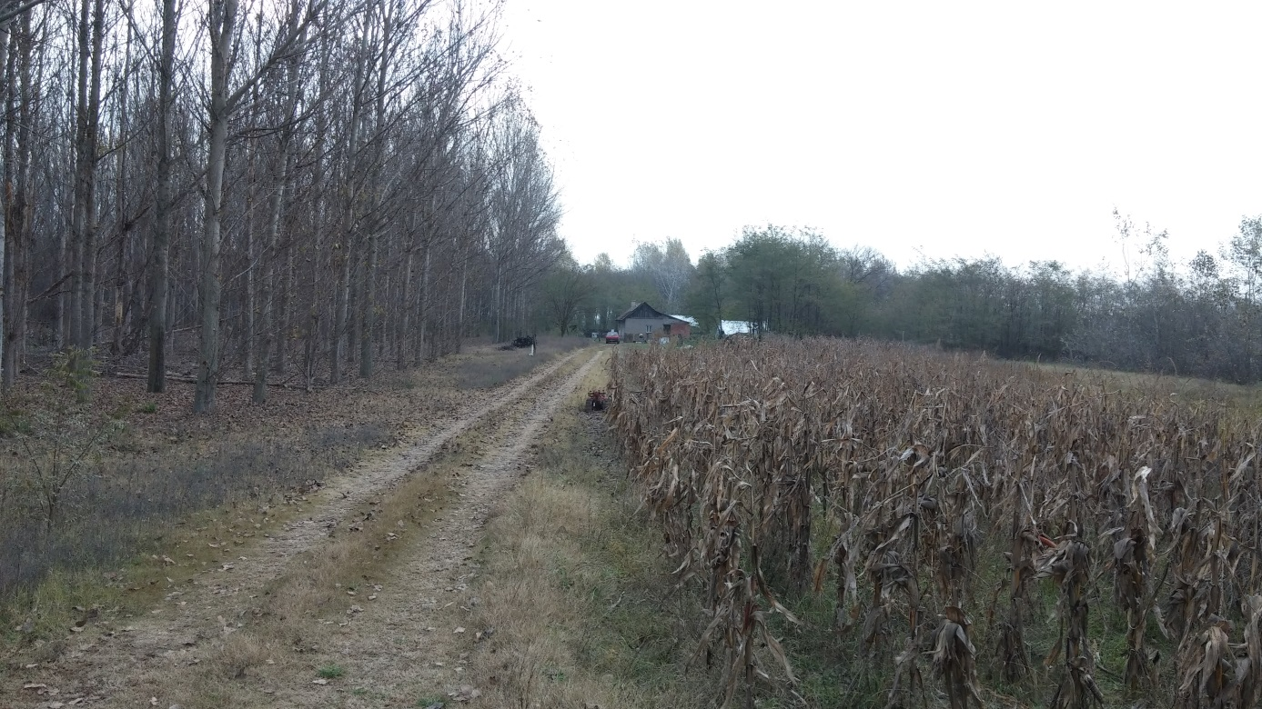

Erdősítés szomszédságában tönkrement gyümölcsös (az első képpel szemben van a telek)

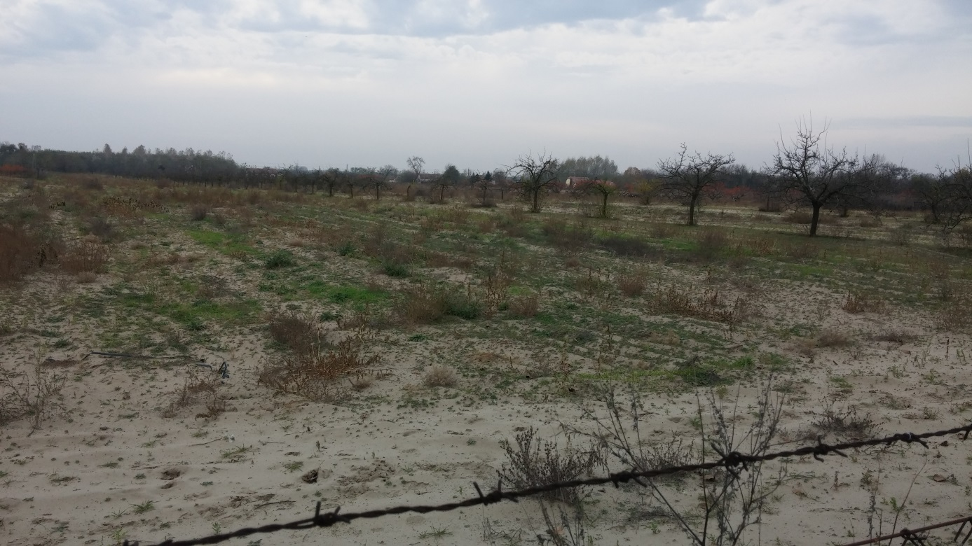

2 éves erdősítés a tanya mellett
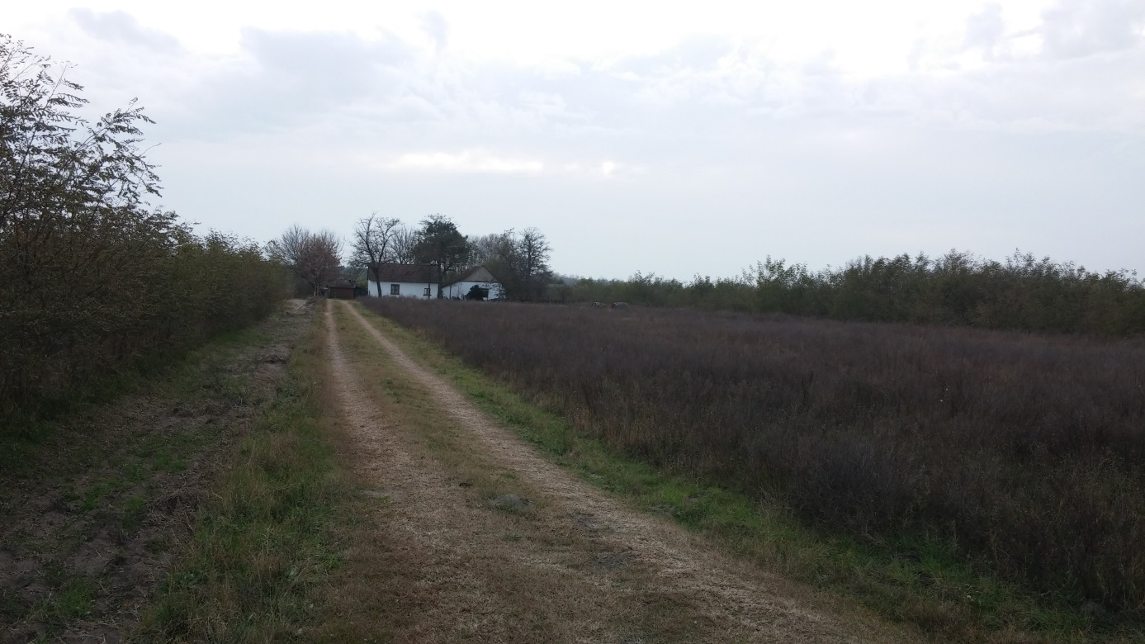

Vadkár (vaddisznó a tökültetvényen)
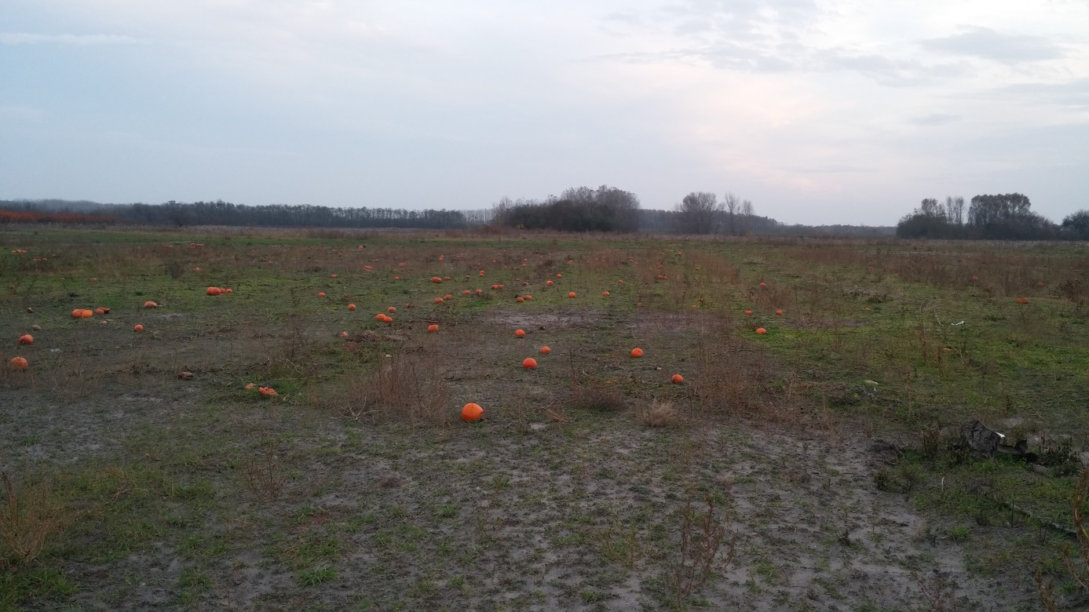

Erdők közé ékelődött, egykor gyümölcsös terület
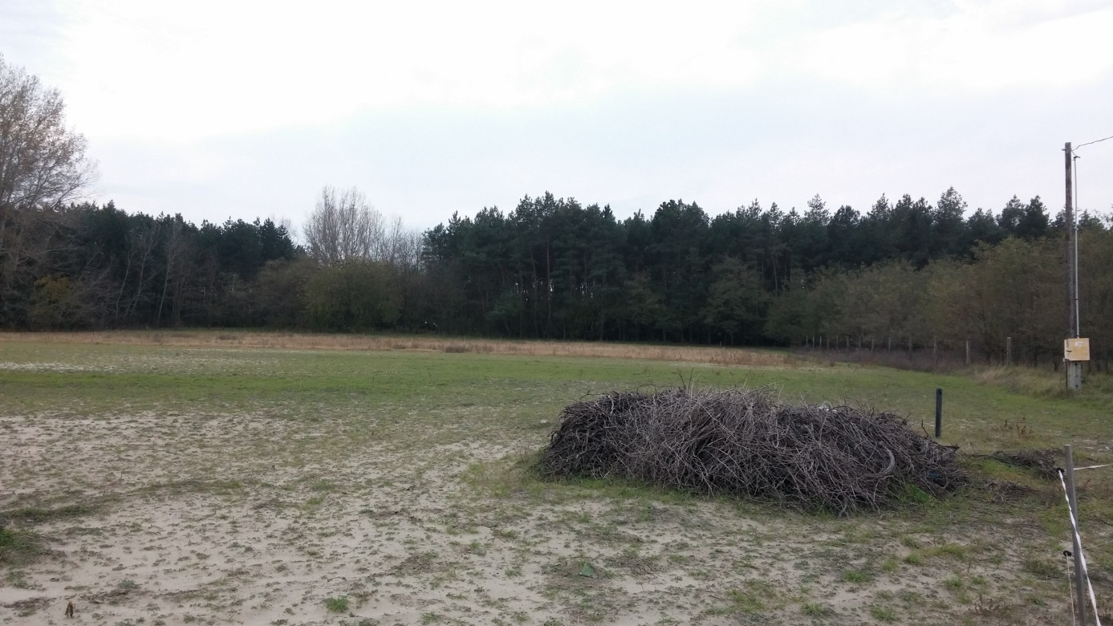

Régi lakatlan tanya az erdőben (089/2)

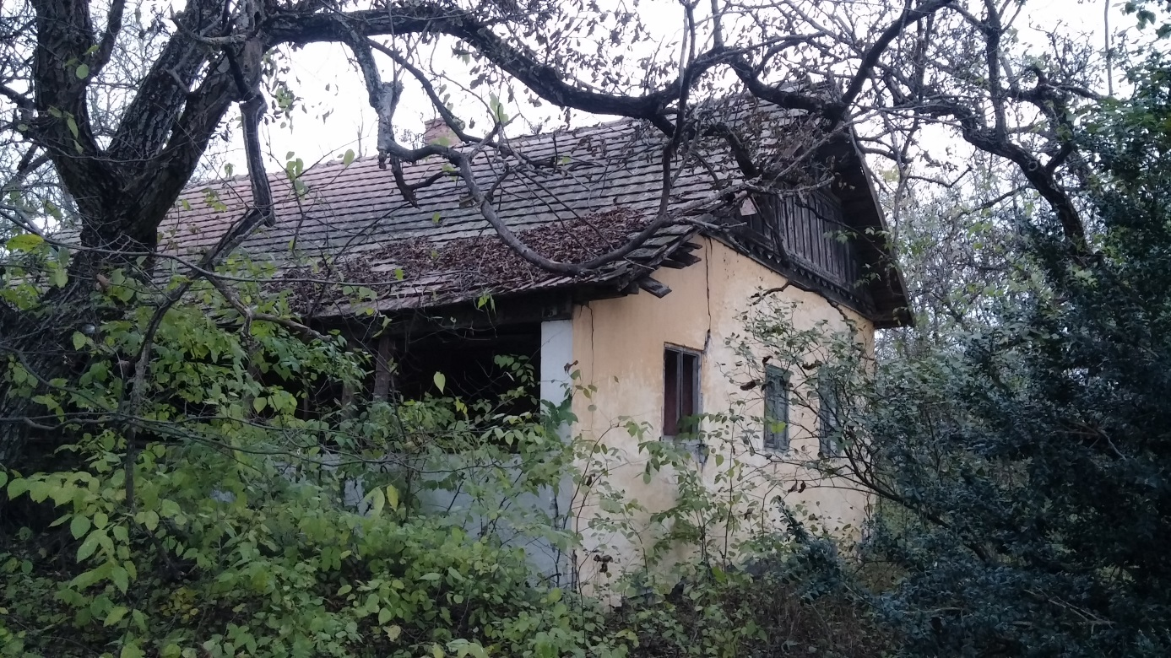

Erdősítés hátrányai:
- az erdő elszívja a vizet (25 év alatt 2 métert(?) csökkent a talajvízszint a Homokhátságon)
- az olasz nyár nem él meg rendesen a homokon, az akác igen, bár a kezdeti gyors növekedés után lelassul, megáll
- vadkárok, a szarvas és a vaddisznó ellen a drótkerítés sem elég
- kártevők az erdőkből rajzanak ki
- erdőket rátelepítik a telekhatárra, sokszor átnyúlnak a lombok a gyümölcsös fölé
- erdők közé ékelődött termőföldön nagyon nehéz termelni: befülled+az erdő elszívja a vizet+napot sem kap rendesen
- a tájfásítás, földek határán egy sorban jó!
- elővásárlási jog: ha a tanya szomszédságában erdősít

